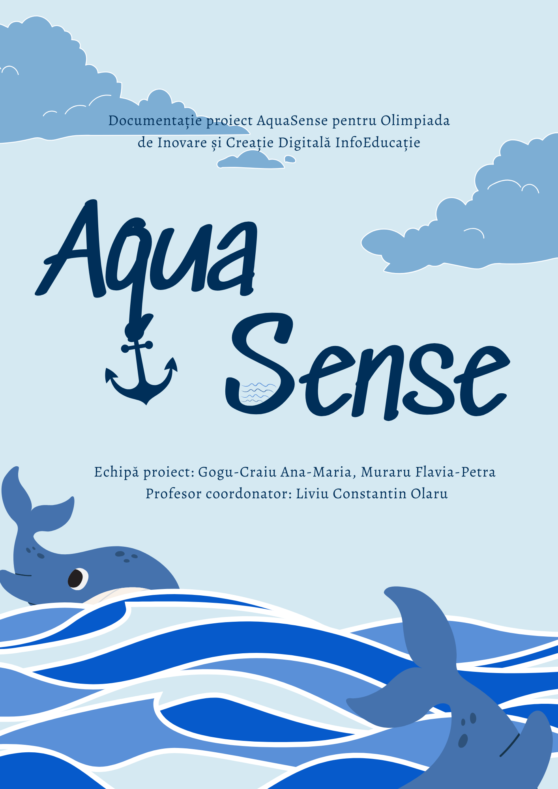

2024

# **Utilitate practică**

## **Inginerii maritimi**

Ingineria maritimă este de o importanță capitală în ocupații și industrii precum arhitectura navală, construcțiile navale, explorarea offshore de petrol și gaze, transportul maritim și chiar energia regenerabilă.

Inginerii navali sunt responsabili de asigurarea bunei navigări a acestor nave, deoarece chiar și cel mai mic indiciu al unei probleme poate avea consecințe dezastruoase, de la furnizori care nu respectă termenele limită până la marfă care nu ajunge la timp și întârzierea contractelor dintre companii.

Un inginer maritim trebuie, de obicei, să conducă cercetări și teste, să utilizeaze rezultatele pentru a proiecta și construi vehicule și echipamente marine, să determine, să proiecteaze echipamentele și mașinile suplimentare necesare pentru îndeplinirea obiectivelor operaționale și să selecteze materialele și tehnicile de construcție adecvate pentru fabricarea echipamentelor marine.

## **Pescuitul**

Unii consideră că această pasiune este un factor care afectează negativ viața marină, dar este, de fapt, opusul. Majoritatea pescarilor pasionați, dacă nu toți, cunosc apele mai bine decât publicul obișnuit.

Pescarii nu sunt doar pasionați de pescuit, ci sunt pasionați de mediu. Potrivit Ocean Blue, ei cunosc importanța păstrării vieții sălbatice acvatice bine conservate, precum și importanța apei și a aerului curat. Pescarii sunt întotdeauna în prima linie atunci când vine vorba de protejarea mediului înconjurător.

Pescuitul este una dintre cele mai vechi activități umane, datând de mii de ani. Inițial, a fost practicat pentru a obține hrană, iar astăzi a devenit și o formă de recreere și competiție sportivă. Există o varietate de tehnici de pescuit, cum ar fi pescuitul la undiță, pescuitul cu pluta, pescuitul la feeder, pescuitul cu momeli artificiale sau pescuitul la muscă. Fiecare tehnică necesită abilități specifice și echipament adecvat.

## **Problemele rezolvate**

AquaSense a apărut ca răspuns la provocările întâmpinate în căutarea unor idei sustenabile și realizabile în cadrul opționalului de fizică. Deși inițial ne-am orientat spre alte domenii, am ales să combinăm cunoștințele de informatică și inginerie pentru a realiza un prototip cu aplicabilitate practică reală.

Proiectul nostru constă într-o machetă de barcă inteligentă, destinată pescuitului, care adresează riscurile și dificultățile frecvent întâlnite în această activitate. Folosind placa Arduino Uno și o serie de senzori integrați, AquaSense reușește să automatizeze procese esențiale pentru siguranța și confortul pescarilor.

Una dintre principalele probleme abordate este siguranța în condiții de iluminare scăzută. Pescuitul pe timp de noapte implică adesea un risc suplimentar din cauza vizibilității reduse, dar proiectul nostru integrează un senzor de lumină solară care, în absența luminii naturale, activează automat un LED, oferind iluminare constantă fără intervenția utilizatorului. În acest fel, pescuitul devine mai sigur și mai confortabil chiar și după lăsarea întunericului.

Un alt aspect important vizat de AquaSense este riscul de coliziune cu obstacole, o situație comună care poate provoca avarii serioase. Cu ajutorul senzorului ultrasonic și al servomotorului atașat sistemului de ancorare, barca detectează apropierea unui obstacol și reacționează automat prin coborârea ancorei, prevenind astfel impactul și posibilele daune.

De asemenea, proiectul nostru rezolvă problema acumulării accidentale de apă în barcă, una dintre principalele cauze ale scufundării ambarcațiunilor mici. Prin senzorul de nivel al apei, AquaSense monitorizează permanent starea ambarcațiunii și activează automat o pompă de evacuare atunci când este detectată apă în exces, asigurând astfel protecția barcii și a persoanelor aflate la bord.

În esență, AquaSense transformă experiența pescuitului într-o activitate mai sigură, mai eficientă și mai prietenoasă cu mediul, automatizând sarcini esențiale și oferind utilizatorilor protecția și confortul de care au nevoie pe apă.

# **Mecanică**

Detaliile mecanice ale proiectului AquaSense scot în evidență modul complex și bine gândit în care toate componentele sunt integrate într-o machetă funcțională de barcă inteligentă. Structura ambarcațiunii este realizată spumă EVA, un material ales pentru rezistența și ușurința în prelucrare, ideal pentru o machetă. Plăcile au fost atent tăiate și asamblate pentru a forma corpul bărcii, prevăzut cu locașuri și compartimente special concepute pentru a integra senzorii, motoarele, pompa și celelalte elemente esențiale.

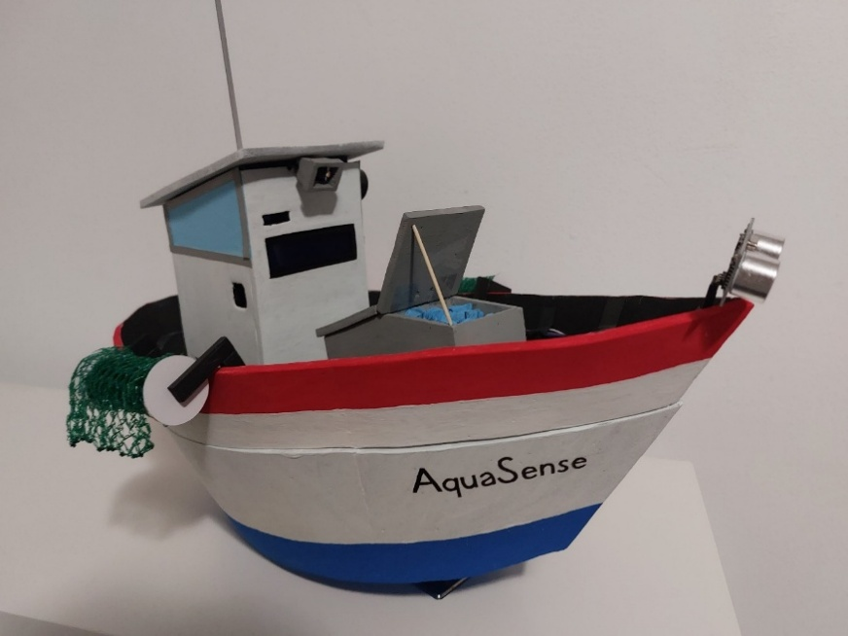

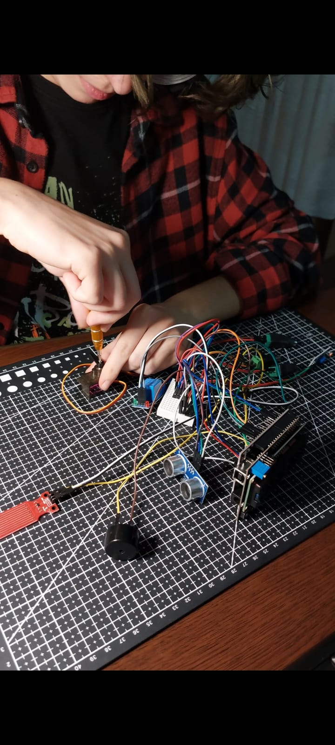

Toate conexiunile electronice, inclusiv placa Arduino Uno și ecranul LCD, sunt protejate de o carcasă din același material ca restul ambarcațiunii, deghizată în camera de control, pentru a asigura acces facil la întreținere și eventuale modificări. Carcasa oferă protecție împotriva stropirii accidentale și organizează ordonat firele și modulele electrice, prevenind defectările cauzate de umezeală sau șocuri mecanice.

Senzorul ultrasonic este montat în partea frontală a bărcii având fire care îl conectează discret cu plăcuța Arduino. Servomotorul responsabil de declanșarea ancorei este integrat într-un compartiment lateral, cu un mecanism mecanic precis ce permite eliberarea rapidă și sigură a ancorei la nevoie. Sistemul de ancorare este realizat dintr-un servomotor care odată angrenat rotește capacul de acoperire al compartimentului la 90 de grade, rămânând in aceasta poziție 3 secunde pentru a lăsa ancora printată 3D să cadă, după care se întoarce la poziția inițială.

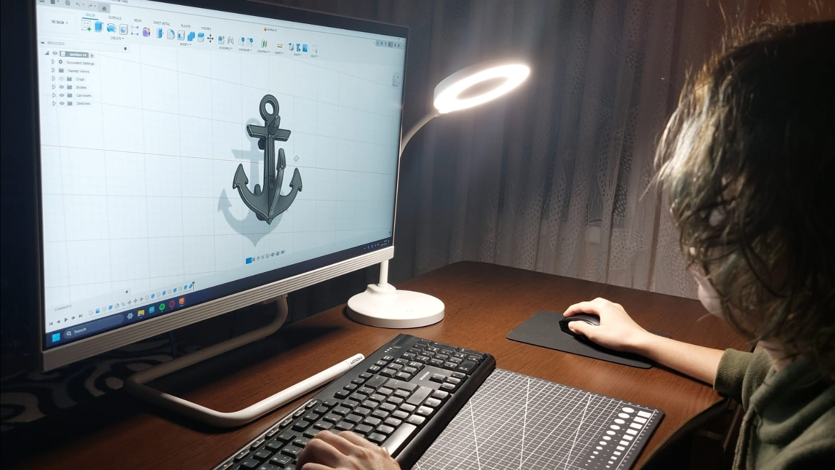

În partea superioară a machetei este montat senzorul de intensitate a luminii, într-o adâncitură specială, pentru a capta în mod eficient variațiile de luminozitate din mediul înconjurător. LED-ul este plasat într-un suport amplasat în partea superioară a camerei de control, asigurând o iluminare eficientă pe timp de noapte fără a compromite designul estetic al machetei.

Senzorul de nivel de apă este poziționat în zona inferioară a ambarcațiunii, într-un locaș protejat care îi permite să monitorizeze permanent acumulările de apă fără a fi afectat de mișcările normale ale vasului.

Detaliile mecanice ale proiectului AquaSense ilustrează cum designul atent și integrarea precisă a componentelor pot transforma o simplă machetă într-un sistem avansat de siguranță și asistență pentru pescuit. Folosirea spumei EVA, a componentelor imprimate 3D și a sistemelor automate controlate de Arduino Uno subliniază potențialul tehnologic al proiectului și capacitatea sa de a răspunde provocărilor reale din mediul acvatic.

# **Electronică**

Proiectul AquaSense a fost inițiat cu câteva idei simple, dar promițătoare, care au devenit o realitate tangibilă prin intermediul kitului „Enspiro", pus la dispoziție de către școală.

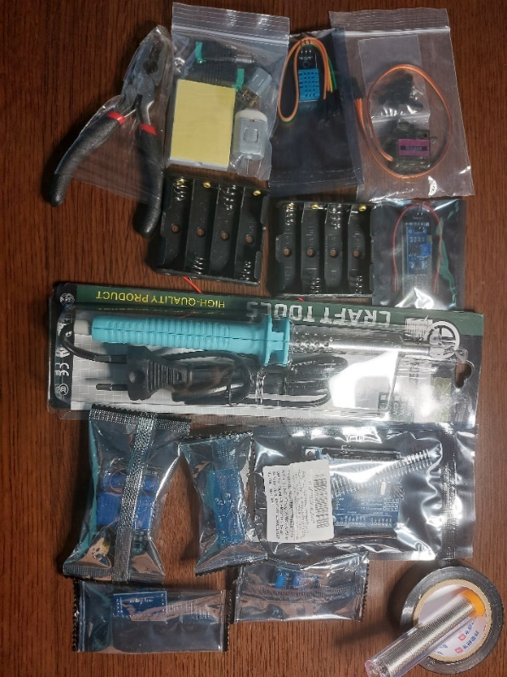Proiectele de științe aplicate, cum a fost construcția acestui model de barcă avansată cu sisteme inteligente integrate, necesită o abordare detaliată și un proces clar structurat. Acesta a început cu identificarea necesității proiectului și definirea funcționalităților esențiale, ceea ce presupune înțelegerea scopului final și stabilirea cerințelor tehnice. A fost foarte important să definim funcționalitățile principale ale bărcii, cum ar fi evacuarea apei în situațiile de urgență, iluminatul automat sau siguranța în fața posibilelor coliziuni, acestea vor ghidînd întregul proces de dezvoltare.

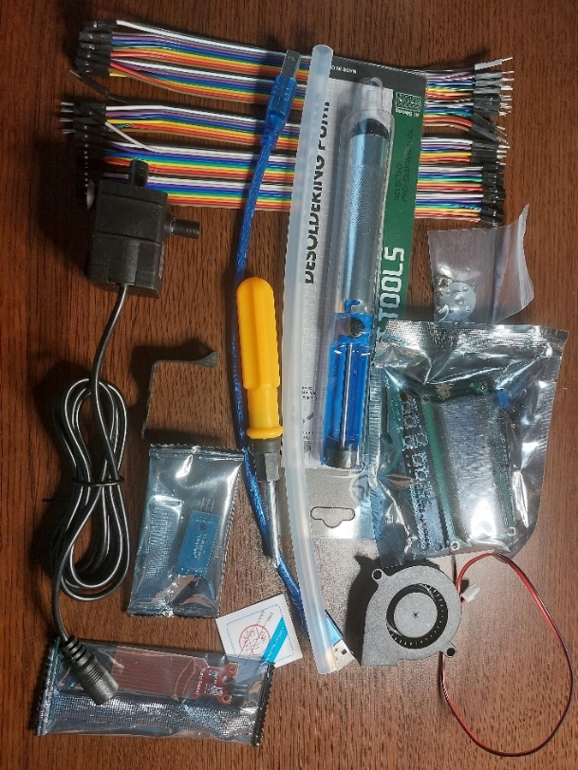

**Placa Arduino Uno:** Este creierul întregului sistem, primind semnalele de la senzori, procesează informațiile și trimite semnale către componentele controlate, cum ar fi pompa de apă, servomotorul și LED-ul, fiind programată pentru a executa anumite acțiuni în funcție de datele primite de la senzori.

**Senzorul de nivel de apa:** Măsoară niveleul de apa din vas și transmite aceste date către placă, care, bazându-se pe codul atașat, decide dacă trebuie să activeze pompa pentru elimina apa din barcă, prevenind astfel daune majore, vătămări ale pasagerilor sau chiar o posibilă scufunadare a întregului vas.

**Pompa de apă:** Este activată automat în momentul în care sistemul detectează o creștere periculoasă a nivelului apei, aceasta evacuând lichidul până la atingerea unui nivel sigur.

**Senzorul de intensitate a luminii**: Evaluează intensitatea luminii din jur, iar la scăderea acesteia sub un prag stabilit, trimite un semnal care activează un LED, îmbunătățind vizibilitatea pe timp de noapte sau în condiții meteorologice nefavorabile.

**Alarmă sonoră:** Este activată în cazul detectării unei avarii de către senzorul nivel de apa sau a unei posibile coliziuni de catre senzorul ultrasonic de distanță. Odată activată, alarma sonoră emite un sunet puternic pentru a atrage atenția utilizatorului asupra situației de urgență.

**LED-ul:** Funcționează ca un sistem de iluminare de siguranță, fiind controlat de placa Arduino pe baza informațiilor de la senzorul de lumină. LED-ul se aprinde automat în condiții de lumină slabă și se stinge atunci când vizibilitatea este optimă, asigurând continuitatea activității pescarilor fără întreruperi.

**Senzorul ultrasonic de distanță:** Măsoară spațiul față de obiectele din apropierea bărcii, iar dacă un obstacol este detectat la o distanță periculoasă, trimite un semnal către unitatea de comandă pentru a opri înaintarea prin activarea ancorei.

**Servomotorul:** Este responsabil pentru declanșarea mecanismului de ancorare în caz de pericol. Controlat de placuța inteligentă pe baza semnalelor de la senzorul ultrasonic, acesta deschide trapa pentru a lassa ancora sa coboare automat atunci când se detectează un obstacol prea aproape, contribuind la evitarea accidentelor.

**Ecranul LCD:** Afiseasa in timp real nivelul de apa, in situația unui unei avarii afiseaza un mesaj anuntand pasagerii de defectiune, si in cazul unei apropieri periculoase de un obiect, emite o alertă imediată, informând pasagerii despre pericolul în creștere și încurajându-i să acționeze.

Împreună, aceste componente formează un sistem integrat care îmbunătățește condițiile de munca ale pescarilor si le siguranța în caz de avarie sau coliziune, în timp ce menține un mediu confortabil prin sistemul automat de iluminat.

# **Software**

## **Platforma de dezvoltare Arduino**

Arduino IDE (Integrated Development Environment) este un software utilizat pentru programarea și dezvoltarea aplicațiilor pentru plăcile de dezvoltare Arduino. Acesta oferă o platformă simplă și accesibilă pentru scrierea, încărcarea și testarea codului pe plăcile Arduino.

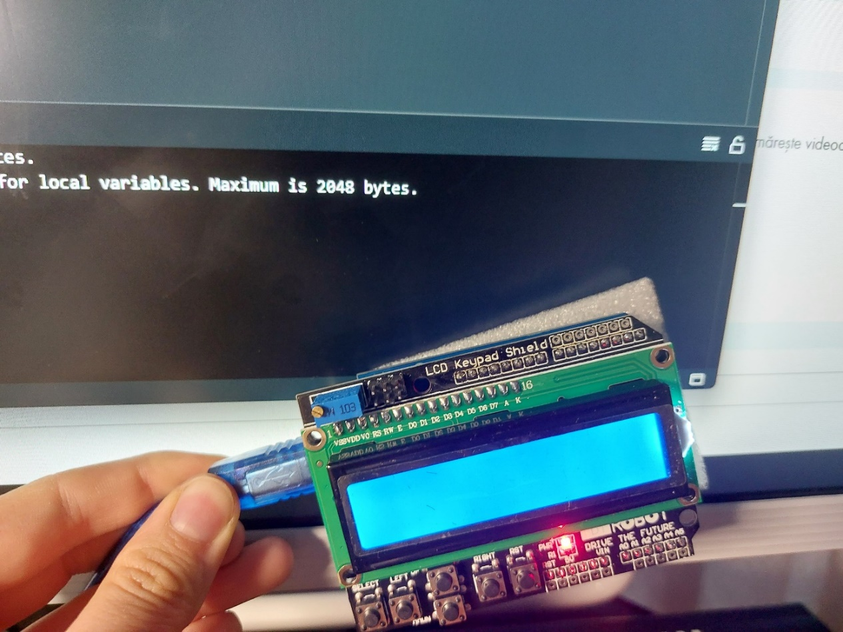

Simplicitatea și accesibilitatea Arduino IDE au reprezentat un factor crucial în ușurarea procesului nostru de dezvoltare și ne-au oferit o experiență plăcută în realizarea proiectelor noastre. Interfața intuitivă a IDE-ului, împreună cu funcțiile sale ușor de înțeles și de utilizat, au permis chiar și celor mai neexperimentați utilizatori să scrie și să încarce codul pe placa Arduino fără dificultăți majore.

Acest lucru ne-a eliberat de stresul tehnologic și ne-a permis să ne concentrăm mai mult pe partea creativă și pe rezolvarea problemelor specifice proiectului. Mai mult decât atât, faptul că Arduino IDE este open-source și are o comunitate activă și susținătoare în spate ne-a oferit acces la o varietate de resurse și tutoriale care ne-au ajutat să învățăm și să progresăm continuu în domeniul dezvoltării hardware.

## **Limbajul C++**

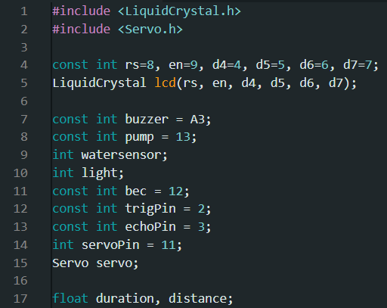

Acest cod inițializează o configurare care implică un afișaj LiquidCrystal si un servomotor, incluzand bibliotecile necesare pentru aceste componente. Apoi sunt initializati pinii corespunzatori pentru buzzer, pompa de apa, LED, senzor de distanta si servomotor atat cu valori digitale cat si analogice.

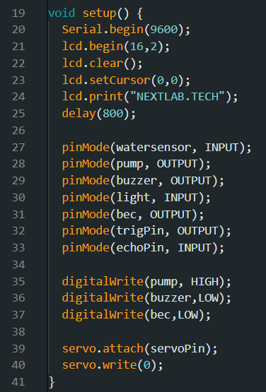

Funcția „setup()” este responsabilă pentru inițializarea componentelor sistemului la pornirea plăcii Arduino. Se inițializează afișajul LCD cu dimensiunea 16 pe 2 și se șterge orice conținut anterior. Cursorul este setat pe prima linie, iar pe ecran este afișat mesajul „NEXTLAB. TECH” ca mesaj de deschidere, apoi, sistemul așteaptă 800 de milisecunde .

Ulterior, se configurează modurile de lucru pentru toți pinii utilizați: senzorul de apă, cel de lumină și cel al senzorului ultrasonic sunt setați ca intrări, în timp ce pompa, buzzerul, becul, și pinul de trimitere al senzorului ultrasonic sunt setați ca ieșiri, apoi se stabilește starea inițială a pinilor responsbili de actuatori.

În final, se atașează servomotorul la pinul specificat și se poziționează inițial la unghiul 0, adică poziția de pornire.

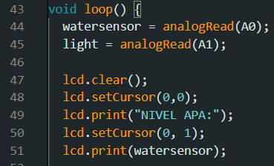Funcția loop() gestionează funcționarea continuă a sistemului. În interiorul buclei, mai întâi se declară variabile pentru citirile de nivel de apa si lumina. Afișajul LiquidCrystal este șters, iar nivelul de apa este afișat pe al doilea rând, precedat de textul corespunzător pe primul rând, fiind afișată ulterior informația de la senzorul respectiv.

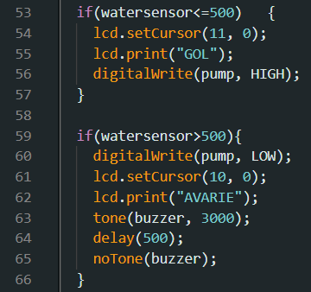

În funcție de nivelul de apă, dacă acesta este sub 500, indicând că nu exista deloc apa în vas, afișajul este șters și este afișat textul „GOL”. Însă dacă nivelul de apă este peste 500 pompă de apă va porni, evacuand apa, buzzer-ul va alerta sonor pasagerii de existanta unei avarii, in timp ce ecranul LCD face acest lucru in mode vizual.

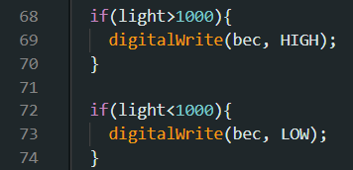Pentru senzorul de lumina, pragul de declansare este de 1000, asa ca, daca valoare curenta este mai mica, LED-ul se va aprinde, permițând pasagerilor să-și continue activitatea neîntrerupt, iar daca valoarea este mai mare LED-ul se va stinge, considerand ca cantitatea de lumina oferita de Soare este suficienta.

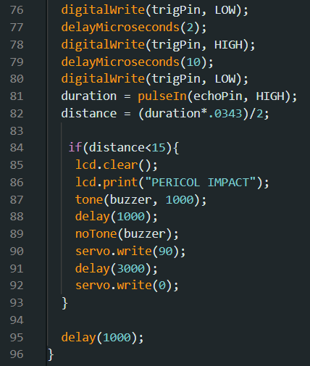În cele din urmă, codul alterneaza starea pinului senzorului de distanta asemenea unui sonor, calculand distanta propriu zisa folosind pulsatia determinata de aceasta variatie. Dacă varful barcii este prea apropae de un obstacol, respectiv 15 cm, detectează o posibila coliziune si afiseaza mesajul „PERICOL IMPACT” pe LCD si pornenste buzzer-ul de avertizare, in timp ce servo-ul se orienteaza la 90 de grade eliberand ancora si peste 3 secunde revenind in pozitia initiala.

# **Bibliografie**

https://docs. arduino. cc/software/ide-v1/tutorials/arduino-ide-v1-basics/

https://informatia-zilei.ro/curiozitati-despre-pescuit/

https://cursdecariera.ro/cariera/stem/inginer-maritim/

https://rolecatcher.com/ro/ghid-de-aptitudini/cunostinte/inginerie-productie-si-constructii/arhitectura-si-constructii/inginerie-maritim

**Cuprins**

Utilitate practică 1

Inginerii maritimi 1

Pescuitul 1

Problemele rezolvate 2

Mecanică 3

Electronică 5

Software 7

Platforma de dezvoltare Arduino 7

Limbajul C++ 8

Bibliografie 10